ビジネスプランニングのレビュー用企画書

**アプリ名**：電子世界 -Electronic world-

**アプリ概要**：

・HIUに属する学生（正科生A/B）が、日本国土を舞台としたオープンワールドにログインする権利があり、各学生が有する知識や資格習得のコツなどを、他学生に役立てたりして相互に助け合うことができるアプリケーションシステム。

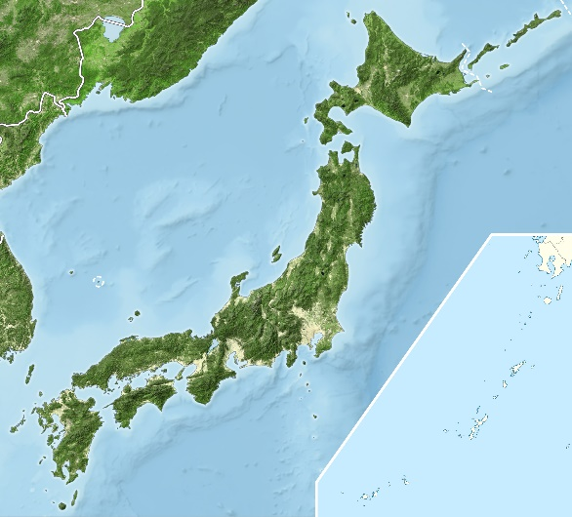

**アプリ機能：**

・専用のSNS（各学校で枠）

・10の学校で何させる？

北海道情報専門学校

新潟情報専門学校

名古屋情報メディア専門学校

名古屋医療情報専門学校

大阪情報専門学校

広島情報専門学校

KCS北九州情報専門学校

KCS福岡情報専門学校

KCS大分情報専門学校

KCS鹿児島情報専門学校

1. アプリのターゲット

　・所属している学生

　・同じ趣味や特技をもった学生を見つけたい生徒

　・通信制でありながらも友人を作りたい生徒

　・一緒にゲームがしたい（行動を共にしたい）生徒

2. ターゲットが抱える悩みや欲求

　　・なかなか友人ができず、学生生活を満喫できない

　　・言葉ではうまくコミュニケーションが取れない

・遠くにいる生徒とコミュニケーションをとりたい

　　・楽しい学生生活を送りたい

3. アプリのベネフィット

SNS

・匿名性なので気楽に誰とでも話すことができる

・危険性が比較的少ない

Open World

・行動すると同時に、旅行した（旅をしている）気分になれる

Open Chat

　・スレを立てたりすることが出来るので、欲しい情報を容易に得やすい

　・配信ができる（配信の対象をクランごとに限定できる）

4. アプリのアピールポイント

　　・オープンワールドで各専門学校の位置を配置して系列の学校の所在地を把握することができる

　　・

5. 提案アプリに対する思い

　　・充実した日々又現状の改善を求めている人達の支援になればと思い、企画しまし

た。